晋城市房建和市政工程竣工联合验收
办事指南

一、受理对象
在晋城市行政审批服务管理局或者审批制度改革前在晋城市住房和城乡建设局办理《建筑工程施工许可证》的房建和市政工程项目的建设单位。
二、验收方式
所有工程竣工验收均采取联合验收模式，即：整合规划和自然资源、住房和城乡建设、人民防空、档案、公安交警、园林绿化、气象、国家安全、财政、审计、发展和改革等主管部门工程竣工验收、监督、审查、移交事项，根据建设工程资金来源、各验收事项法规规定和联合验收工作要求及需要，将联合验收划分为工程竣工联合验收和项目竣工联合验收两个环节，由牵头部门（晋城市住房和城乡建设局）在市政务服务中心设立的联合验收服务平台线上一口受理建设单位申请材料，统一组织各验收成员或监督单位在同一时间现场开展联合验收，并在规定时限内完成各项验收，验收合格由牵头部门统一出具验收或监督意见，完成竣工验收、备案、固定资产移交等相关工作。
三、验收事项及环节
（一）工程竣工联合验收环节（社会投资和政府投资工程）包括事项：
1、规划条件核实与资料移交；2、建设用地竣工验收；3、特殊建设工程消防竣工验收、其他建设工程备案与抽查；4、工程竣工验收（质量）监督；5、民用建筑节能专项验收与监督；6、建设工程档案验收；7、道路交通安全设施验收；8、绿化工程建设内容核实与资料移交备案；9、人民防空工程竣工验收监督与资料移交备案；10、防雷装置竣工验收；11、涉及国家安全事项建设项目验收；12、工程竣工验收备案。
（二）项目竣工联合验收环节（仅为政府投资工程）：
包括财政评审和项目审计（项目竣工决（结）算审查、项目审计）、项目竣工联合验收、固定资产移交3个阶段。
四、办事流程
（一）工程竣工联合验收：
网上提交申请材料→审核受理→现场验收→出具验收意见→验收备案
（二）项目竣工联合验收：
网上提交申请材料→审核受理→现场验收→出具验收意见→固定资产移交
五、验收时限
（一）工程竣工联合验收环节：
工程竣工联合验收总时限为11个工作日，其中前 7 个工作日为现场验收工作时限，第8 个至第11个工作日为竣工验收备案时限。
（二）项目竣工联合验收环节：
1、财政评审和项目审计阶段，一般情况均不得超过1个月，特殊情况不得超过3个月。
2、项目竣工联合验收阶段，总时限为11个工作日，其中前 5个工作日为现场验收工作时限，后5个工作日为统一出具项目竣工联合验收意见时限。
3、固定资产移交阶段，总时限为15天。
以上时限均不包括受理时限、验收整改和复验时间。
六、工程竣工联合验收受理条件及提交材料
（一）受理条件
1、工程已完成《建设工程规划许可证》及其附图附件、土地出让或划拨合同约定的各项建设内容；应当拆除的建筑物、构筑物和临时建筑及设施均已拆除，施工场地（包括临时借用红线外的部分）清理完毕，破坏的市政公共设施已按规定恢复；涉及有违法建设、违法用地问题的，已依法处理并结案；已由牵头部门委托测量机构出具竣工规划、土地及房产多测合一测绘报告（工程竣工后，施工和勘察、设计、监理等单位自检查时，建设单位在平台发出“自检提示”告知牵头部门，牵头部门委托测量机构在建设单位申请联合验收前完成，测绘报告由测量机构直接提交牵头部门）。
2、已完成工程设计、施工合同约定的各项建设内容，包括含有建筑节能、消防、人防、绿化、防雷、涉及国家安全事项建设项目等内容。
3、施工单位已对工程质量进行自检查确认合格，并向建设单位提出工程竣工验收申请和工程竣工报告；勘察、设计、施工、监理等单位已对工程进行质量评估和检查，并分别提出工程质量评估报告、质量检查报告；含有建筑节能、消防、人防工程的，应有各专项工程竣工报告、质量评估报告、质量检查报告；建设单位已制定工程竣工联合验收方案。
4、有工程使用的主要建筑材料、建筑构配件和设备的进场试验报告，以及工程质量检测和功能性试验资料。其中，房屋建筑工程应同时有节能性能现场检测和系统联合试运转与调试、人防工程防护（防化）设备安装检测、消防设施性能与系统功能联调联试、防雷装置检测报告（办理防雷装置设计核准意见书的工程）。
5、工程项目准备阶段、施工阶段、竣工阶段的文件材料和技术档案、施工管理资料齐全并分类规范整理立卷完毕。其中，房屋建筑工程应包括消防、建筑节能、人防工程、防雷装置等专项技术资料。
6、有施工单位签署的工程质量保修书。其中，人防工程应有施工单位和防护、通风设备供货安装单位与建设单位签署的工程质量保修书；住宅工程应有建设单位按户出具的《住宅工程质量分户验收表》。
7、有电梯等特种设备的，已按设计要求建成并按要求办理了特种设备使用登记。
8、工程质量（包括建筑节能、人防）监督机构及有关部门责令整改的问题已全部按要求整改完。
9、房屋建筑工程供水、供暖、供气具备开通条件。
10、建设单位已按合同约定支付工程款。
（二）提交材料
详见附件一《晋城市房建和市政工程竣工联合验收事项材料清单》。
七、项目竣工联合验收受理条件及提交材料
（一）财政评审和项目审计阶段：完成竣工验收备案、工程决算报告编制即可。财政评审提交材料详见附件1《晋城市房建和市政工程项目竣工联合验收事项材料清单》；项目审计由建设单位自行委托具备相应资质的中介机构在规定时限内完成项目审计并出具审计报告。
（二）项目竣工联合验收阶段：完成财政评审和项目审计即可；提交材料详见附件1《晋城市房建和市政工程项目竣工联合验收事项材料清单》。
（三）固定资产移阶段：项目竣工联合验收合格即可；提交材料详见附件1《晋城市房建和市政工程项目竣工联合验收事项材料清单》。
八、温馨提示
工程竣工联合验收包含验收事项多、条件多、提交材料多且繁杂，为提高申请受理率和联合验收一次性通过率，工程竣工后，施工和勘察、设计、监理等单位自检查时，建设单位可在晋城市房建和市政工程竣工联合验收服务平台发出“自检提示”（无须提交任何材料）告知牵头部门，牵头部门将组织成员单位在5日内统一到工程现场指导、服务相关参建主体完善工程资料档案、查看工程完成情况及存在问题，并向建设单位反馈意见，确保申请、验收准备工作到位。同时，牵头部门将委托测量机构在建设单位申请验收前完成多测合一测绘。

附件：
1、《晋城市房建和市政工程竣工联合验收事项材料清单》；
2、社会投资工程文件归档移交清单；
3、政府投资工程文件归档移交清单；
4、需要消防验收的特殊建设工程清单；
5、其他建设工程消防备案抽查比例。
附件1：
晋城市房建和市政工程竣工联合验收事项提交材料清单
序号 | 事 项 | 提 交 材 料 | 备注
1 | 共性材料  （房屋建筑、城市道路、桥梁隧道、绿化、地下管线、建筑装饰装修等工程） | 线上提交材料：1、《晋城市房建和市政工程竣工联合验收申请表》、《建设工程规划许可证》及其附图附件、《建筑工程施工许可证》；2、建设单位《承诺书》；3、施工单位《工程竣工报告》、监理单位《质量评估报告》和勘察、设计单位《质量检查报告》；4、施工单位签署的工程质量保修书；5、《工程竣工联合验收方案》（包括验收时间、地点及验收组名单；房建工程需包含建筑节能、消防、人防工程专项验收章节）。  验收现场提交材料：1、施工图、竣工图。 | 线上提交材料图纸为电子版，其他均为原件扫描件；验收现场提交材料为原件纸质版
2 | 规划条件核实、  建设用地竣工验收（各类工程） | 线上提交材料：1、竣工规划、土地及房产多测合一测绘报告（施工和勘察、设计、监理等单位自检查时，建设单位在平台发出“自检提示”告知牵头部门，牵头部门委托测量机构在申请验收前完成，测绘报告由测量机构直接提交牵头部门）；2、涉及有违法建设、违法用地问题的处理结果及结案材料。 | 线上提交材料图纸为电子版，其他均为原件扫描件；验收现场提交材料为原件纸质版
3 | 民用建筑节能专项验收与监督  （房屋建筑工程） | 线上提交材料：1、施工单位《建筑节能专项竣工报告》、监理单位《建筑节能专项质量评估报告》、设计单位《建筑节能专项质量检查报告》；2、具有相应资质的检测机构对建筑物节能性能出具的《检测报告》。  验收现场提交材料：1、设计文件、施工图审查合格书、图纸会审记录和设计变更文件、建筑节能设计认定书；2、建筑节能专项施工方案、施工工艺和技术交底；3、建筑节能专项监理方案及实施细则；4、主要材料、设备、构件的建筑节能技术（产品）认定证书、质量证明文件、进场检验记录、进场核查记录、进场复验报告、见证试验报告；5、建筑节能相关隐蔽工程验收记录和相关图像资料；6、建筑节能分项工程、检验批的质量验收记录；7、建筑围护结构节能构造现场实体检验记录（传热系数检测报告）、外窗气密性现场检测报告和系统节能性能检验报告；8、风管及系统严密性检验记录、现场组装的组合式空调机组漏风量测试记录；9、设备单机试运转及调试、系统联合试运转与调试记录；10、建筑节能工程观感质量综合检查记录；11、建筑节能相关问题的处理方案和验收记录。  现场验收完毕补充材料：（1）《建筑节能分部工程质量验收记录表》；（2）《建筑节能工程专项验收资料核查记录表》；（3）建设单位《建筑节能专项验收报告》。 | 线上提交材料图纸为电子版，其他均为原件扫描件；验收现场提交材料为原件纸质版
4 | 工程竣工验收（质量）监督  （各类工程） | 验收现场提交材料：1、完整的技术档案和施工管理资料；2、工程使用的主要建筑材料、建筑构配件和设备的进场试验报告，以及工程质量检测和功能性试验资料；3、住宅工程《住宅质量保证书》和《住宅使用说明书》及建设单位出具住宅工程分户验收并验收合格的《住宅工程质量分户验收表》；4、电梯等特种设备使用登记证。
5 | 特殊建设工程消防竣工验收  （属于特殊建设工程类的房屋建筑、建筑装饰装修工程） | 线上提交材料：1、《山西省特殊建设工程消防验收申请表》；2、建设单位《消防工程竣工验收报告》；3、涉及消防的建设工程竣工图纸（验收现场另需提供原件）。  验收现场提交材料：1、施工单位《消防工程竣工报告》；2、监理单位《消防工程质量评估报告》；3、设计单位《消防工程质量检查报告》；4、消防设施检测服务机构对消防工程各分部（分项）工程消防设施性能和系统功能联调联试等内容进行检查检测出具的《检测合格报告》。
6 | 其他建设工程消防验收备案 | 线上提交材料：1、消防验收备案表；2、建设单位《消防工程竣工验收报告》；  3、涉及消防的建设工程竣工图纸。
7 | 人民防空工程竣工验收监督与备案  （房屋建筑工程和独立的地下人防工程） | 线上提交材料：1、《人防工程竣工专项验收报告书》；2、施工单位《人防工程专项竣工报告》、勘察设计单位《人防工程专项质量检查报告》、监理单位《人防工程专项质量评估报告》；3、施工单位和防护、通风设备供货安装单位与建设单位签署的工程质量保修书；4、人防工程防护（防护）设备安装检测检测报告；5、消防专项验收认可文件（工程竣工验收备案前“窗口”提供）。  验收现场提交材料：1、有关人防工程技术文件资料。
8 | 道路交通安全设施验收  （城市道路工程） | 验收现场提交材料：1、交通设施施工图、竣工图；2、施工合同；3、材料进场监理签字报告；4、设计变更资料；交通设施台账；5、交通设施产品合格证及说明书。
9 | 绿化工程建设内容核实 | （绿化工程和含有附属绿化工程）
10 | 防雷装置竣工验收  （办理防雷装置设计核准意见书的工程） | 线上提交材料：1、具有防雷装置检测资质的单位出具的《防雷装置检测报告》。  验收现场提交材料：1、《防雷装置设计核准意见书》;2、施工单位的资质证和施工人员的资格证书的复印件;3、防雷装置竣工图纸等技术资料;4、防雷产品出厂合格证、安装记录和符合国务院气象主管机构规定的使用要求的证明文件。
11 | 涉及国家安全事项建设项目验收 | （涉及的各类工程）
12 | 建设工程档案验收  （各类工程） | 线上提交材料：1、工程全部档案案卷目录及卷内目录。  验收现场提交材料：详见附件社会投资工程、政府投资工程文件归档清单。  社会投资工程档案在竣工验收备案前向市建设工程服务中心移交完毕，政府投资工程档案在项目竣工验收结束后、固定资产移交前向市档案馆移交完毕。（移交档案原件一套，纸质版目录一套、电子版目录2套）。
13 | 工程竣工验收备案  （各类工程） | 线上提交材料：1、建设单位的工程竣工验收报告,及下列材料:（1）建筑工程施工许可证;（2）施工图设计文件审查意见（图审取消后的工程不提交）; （3）施工单位提出的工程竣工报告;（4）监理单位提出的工程质量评估报告；（5）勘察、设计单位提出的质量检查报告;（6）验收组人员签署的工程竣工验收意见;（7）施工单位签署的工程质量保修书;（8）市政基础设施的有关质量检测和功能性试验资料；（9）建设、勘察、设计、施工、监理、检测单位和施工图审查机构质量终身制承诺书及法人授权书、接收人书,质量终身负责制登记表,永久性标牌图片。2、施工单位签署的工程质量保修书；3、住宅工程提交《住宅质量保证书》、《住宅使用说明书》； 4、工程质量监督机构提交的工程质量监督报告（涉及防雷装置的，监督报告应包括防雷装置验收情况）。 5、联合验收文件。  备注：1中（1）、（3）、（4）、（5）、（7）和2、4、5项不需再次提交。

晋城市房建和市政工程项目竣工联合验收事项提交材料清单
序号 | 事项 | 提交材料 | 备注
1 | 财政评审和项目审计阶段  （政府投资各类工程） | 线上提交材料：1、概算批复文件；2、预算批复文件；3、工程决算报告；4、相关材料目录。  验收现场提交材料：1、相关材料。
2 | 项目竣工联合验收阶段  （政府投资各类工程） | 线上提交材料：1、建设单位编制的项目竣工验收报告，包括：工程竣工报告、试生产报告、财务决算报告及其他专项报告；2、设计单位编制的项目设计完成情况和投资效益评估报告；3、工程施工、监理情况报告（“窗口”提供）；4、中介机构出具的竣工决算审计报告；5、其他需要说明的材料。  验收现场提交材料：1、工程竣工图。
3 | 固定资产移交阶段  （政府投资各类工程） | 线上提交材料：1、工程项目移交相关部门清单及需要说明事项（扫描件）。

附件2
社会投资工程文件归档移交清单
一、工程准备阶段文件
A1 | 立项文件
1 | 项目建议书批复立件及项目建议书
2 | 可行性研究报告批复文件及可行性研究报告
3 | 专家论证意见及、项目评估文件
4 | 有关立项的会议纪要、领导批示
A2 | 建设用地、拆迁文件
1 | 选址申请及选址规划意见通知书
2 | 建设用地批准书
3 | 建设用地规划许可证及其附件
4 | 土地使用证明文件及其附件
5 | 建设用地钉桩通知单
A3 | 勘察、设计文件
1 | 工程地质勘察报告
2 | 水文地质勘察报告
3 | 设计方案审查意见
4 | 人防、环保、消防等有关主管部门（对设计方案）审查意见
5 | 施工图设计文件审查意见
6 | 节能设计备案文件
A4 | 招投标文件
1 | 勘察、设计合同
2 | 施工合同
3 | 监理合同
A5 | 开工审批文件
1 | 建设工程规划许可证及其附件
2 | 建设工程施工许可证
A6 | 工程建设基本信息
1 | 工程概况信息表
2 | 建设单位工程项目负责人及现场管理人员名册
3 | 监理单位工程项目总监及监理人员名册
4 | 施工单位工程项目经理及质量管理人员名册
二、监理文件
B1 | 监理管理文件
1 | 监理规划
2 | 监理实施细则
3 | 监理工作总结
4 | 工程暂停令
5 | 工程复工报审表
B2 | 进度控制文件
1 | 工程开工报审表
B3 | 质量控制文件
1 | 质量事故报告及处理资料
B4 | 工期管理文件
1 | 工程延期申请表
2 | 工程延期审批表
B5 | 监理验收文件
1 | 竣工移交证书
三、施工文件
C1 | 施工管理文件
1 | 建设单位质量事故勘查记录
2 | 建设工程质量事故报告书
3 | 见证试验检测汇总表
C2 | 施工技术文件
1 | 图纸会审记录
2 | 设计变更通知单
3 | 工程洽商记录（技术核定单）
C3 | 进度造价文件
1 | 工程开工报审表
2 | 工程复工报审表
3 | 工程延期申请表
C4 | 施工物资出厂质量证明及进场检测文件
 | 进场复试报告
1 | 钢材试验报告
2 | 水泥试验报告
3 | 砂试验报告
4 | 碎（卵）石试验报告
5 | 外加剂试验报告
6 | 砖（砌块）试验报告
7 | 预应力筋复试报告
8 | 预应力锚具、夹具和连接器复试报告
9 | 钢结构用钢材复试报告
10 | 钢结构用防火涂料复试报告
11 | 钢结构用焊接材料复试报告
12 | 钢结构用高强度大六角头螺栓连接副复试报告
13 | 钢结构用扭剪型高强螺栓连接副复试报告
14 | 幕墙用铝塑板、石材、玻璃、结构胶复试报告
15 | 散热器、供暖系统保温材料、通风与空调工程绝热材料、风机盘管机组、低压配电系统电缆的见证取样复试报告
16 | 节能工程材料复试报告
C5 | 施工记录文件
1 | 隐蔽工程验收记录
2 | 工程定位测量记录
3 | 基槽验线记录
4 | 沉降观测记录
5 | 地基验槽记录
6 | 地基钎探记录
7 | 大型构件吊装记录
8 | 预应力筋张拉记录
9 | 有粘结预应力结构灌浆记录
10 | 网架（索膜）施工记录
C6 | 施工试验记录及检测文件
 | 建筑与结构工程
1 | 地基承载力检验报告
2 | 桩基检测报告
3 | 土工击实试验报告
4 | 回填土试验报告（应附图）
5 | 砂浆抗压强度试验报告
6 | 混凝土抗压强度试验报告
7 | 节能性能检测报告
C7 | 施工质量验收文件
1 | 分部（子分部）工程质量验收记录
2 | 建筑节能分部工程质量验收记录
C8 | 施工验收文件
1 | 单位（子单位）工程竣工预验收报验表
2 | 单位（子单位）工程质量竣工验收记录
3 | 单位（子单位）工程质量控制资料核查记录
4 | 单位（子单位）工程安全和功能检验资料核查及主要功能抽查记录
5 | 单位（子单位）工程观感质量检查记录
四、竣工图
1 | 建筑竣工图
2 | 结构竣工图
3 | 钢结构竣工图
4 | 幕墙竣工图
5 | 建筑给水排水及供暖竣工图
6 | 建筑电气竣工图
7 | 智能建筑竣工图
8 | 通风与空调竣工图
9 | 室外工程竣工图
10 | 规划红线内的室外给水、排水、供热、供电、照明管线等竣工图
11 | 规划红线内的道路、园林绿化、喷灌设施等竣工图
五、工程竣工验收文件
E1 | 竣工验收与备案文件
1 | 勘察单位工程质量检查报告
2 | 设计单位工程质量检查报告
3 | 施工单位工程竣工报告
4 | 监理单位工程质量评估报告
5 | 工程竣工验收报告
6 | 工程竣工验收会议纪要
7 | 专家组竣工验收意见
8 | 工程竣工验收证书
9 | 规划、消防、环保、民防、防雷、档案等部门出具的验收文件或意见
10 | 房屋建筑工程质量保修书
11 | 住宅质量保证书、住宅使用说明书
12 | 建设工程竣工验收备案表
13 | 城市建设档案移交书
E3 | 工程声像资料等
1 | 开工前原貌、施工阶段、竣工新貌照片
2 | 工程建设过程的录音、录像资料（重大工程）

附件3
政府投资工程文件归档移交清单
一、政府投资工程项目档案验收提交：
案卷目录、卷内目录一套；
二、政府投资工程项目档案收集要求：
国家档案局《建设项目档案管理规范》（DA/T28-2018）
项目立项筹建的相关资料：
项目立项（建议书）的请示、批复及文本
规划选址相关材料（规划设计条件、选址意见书、红线图
工程规划许可证、用地规划许可证）
环评、地灾、勘察、水保
可研：批复、招标方案和不招标申请核准表、请示、可研报告、
设计方案及设计方案审查意见
初设：批复、请示、初设文本、专家评审意见及回复
预算：发改委、财政局的批复、请示
财政评审中心的评审报告、审核书
造价公司的预算书、概算与预算对比表、工程概算书
资金相关文件
用地：建设用地预审的申请表、申请报告及批复
土地勘测定界技术报告书、定界图、定界成果审核表
使用土地的批复、请示，土地划拨决定书、
建设用地划拨图、批准书
征地等相关资料
施工图审查合格书、审查意见及施工图
（有变更的放在原图后面）
招投标资料：招标文件、招标控制价、工程量清单
投标文件（中标单位标书、未中标单位标书）
评标文件（招标备案资料或招标档案）
合同及协议、中标通知书
合同（勘察、设计、施工、监理、招标委托代理、文本编制等）
发包许可证、施工许可证、建筑节能设计认定书、设计备案表、建设工程质量监督注册证书、申报书、告知书、检测（整改）通知书、人防、消防、抗震、绿化等备案手续
施工资料：
管理性资料（施工单位资质、人员资质等）：
开、竣工报告、竣工验收证明书，施工组织设计，专项实施方案，技术交底、图纸会审、设计变更、现场签证单、洽商单、联系单、技术核定单，测量放线、沉降观测、地基验槽记录
原材：按种类、批次、时间、使用部位
进场记录、报验表、合格证、检验报告
见证取样记录表、复试报告（拉力、抗压、击实、环刀法试验）
砼（出厂合格证、配比单、检测报告）
混凝土（浇灌、开盘、拆模、施工记录）
分部分项、隐蔽工程检查验收记录（质量验收记录、资料核查记录、安全和功能检验资料核查及主要功能抽查记录、观感质量验收记录）
设备（开箱记录、检查记录、安装记录、试运转记录、验收记录）
施工日志
竣工图
施工结算报告
监理资料：
开竣工报告、方案、大纲、规划、会议纪要、总结
月报、日志
旁站记录、抽检记录
竣工验收资料：
建设、设计、勘察、施工、监理五方验收报告
人防、环保、绿化、气象、交通、质量、规划等竣工认可/验收意见
工程结算报告
决算、审计
档案专项验收资料
综合验收资料
三、政府投资工程项目档案整理要求：
《科学技术档案案卷构成的一般要求》（GB/T11822-2008）
纸质版案卷目录、卷内目录；电子版案卷目录、卷内目录样式如下。

纸质版卷内目录格式：
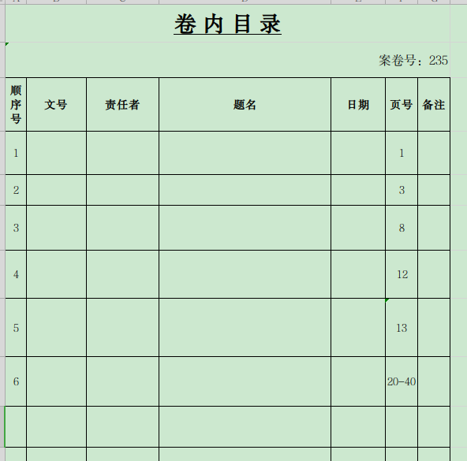
纸质版案卷目录格式：
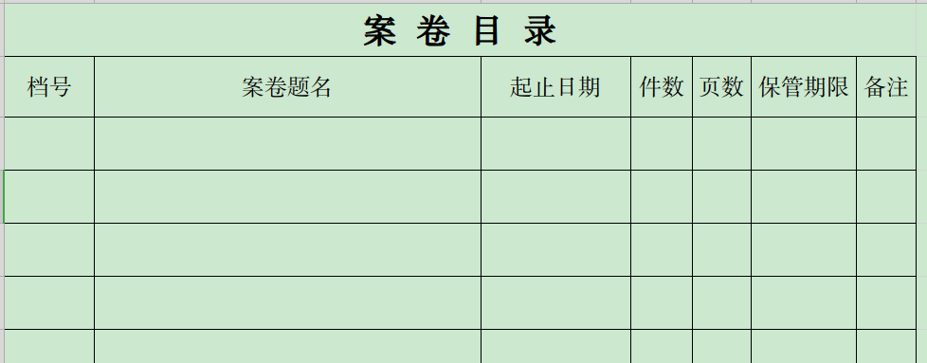

电子版卷内目录格式：
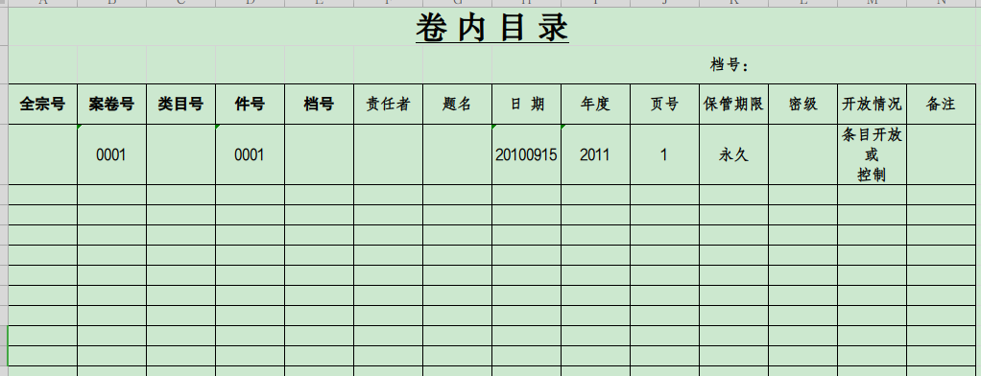

电子版案卷目录格式：
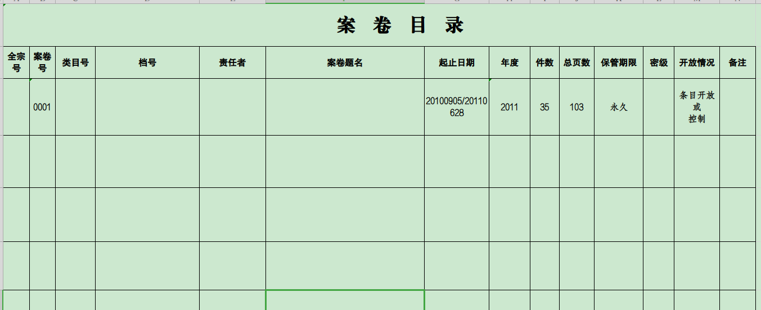

附件4：需要消防验收的特殊建设工程清单
1、总建筑面积大于二万平方米的体育场馆、会堂，公共展览馆、博物馆的展示厅；
2、总建筑面积大于一万五千平方米的民用机场航站楼、客运车站候车室、客运码头候船厅；
3、总建筑面积大于一万平方米的宾馆、饭店、商场、市场；
4、总建筑面积大于二千五百平方米的影剧院，公共图书馆的阅览室，营业性室内健身、休闲场馆，医院的门诊楼，大学的教学楼、图书馆、食堂，劳动密集型企业的生产加工车间，寺庙、教堂；
5、总建筑面积大于一千平方米的托儿所、幼儿园的儿童用房，儿童游乐厅等室内儿童活动场所，养老院、福利院，医院、疗养院的病房楼，中小学校的教学楼、图书馆、食堂，学校的集体宿舍，劳动密集型企业的员工集体宿舍；
6、总建筑面积大于五百平方米的歌舞厅、录像厅、放映厅、卡拉ＯＫ厅、夜总会、游艺厅、桑拿浴室、网吧、酒吧，具有娱乐功能的餐馆、茶馆、咖啡厅；
7、国家工程建设消防技术标准规定的一类高层住宅建筑；
8、城市轨道交通、隧道工程，大型发电、变配电工程；
9、生产、储存、装卸易燃易爆危险物品的工厂、仓库和专用车站、码头，易燃易爆气体和液体的充装站、供应站、调压站；
10、国家机关办公楼、电力调度楼、电信楼、邮政楼、防灾指挥调度楼、广播电视楼、档案楼；
11、上述第1项至第6项所列情形的建设工程；
12、上述第10项、第11项规定以外的单体建筑面积大于四万平方米或者建筑高度超过五十米的公共建筑。
13、单洞长度大于500米的高速公路隧道；
14、特殊建设工程附设的车库；
15、独立建造的建筑面积大于一万平方米或室内地面与室外出入口地坪高差大于10米或3层及以上的车库；
16、全国重点、省级文物保护单位的保护性设施建设工程中的消防工程。

附件5：其他建设工程备案抽查比例
1、人员密集场所50%；
2、市、县级文物保护单位的消防工程50%；
3、丙类厂房仓库20%；
4、其他工程5%；
5、对建设单位未按要求时限办理备案的，抽查比例按100%确定。

